取材受付場所

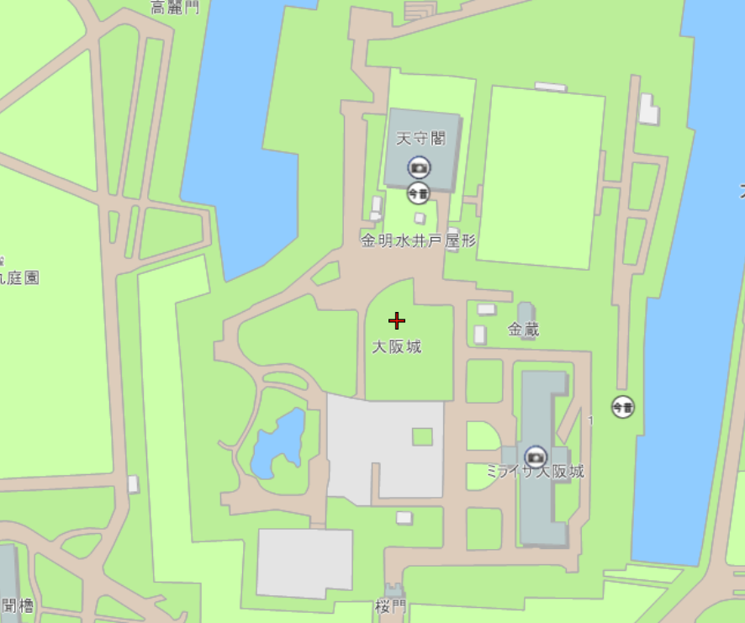

取材受付場所

（訓練場所）

N

西の丸庭園

※取材受付場所は、天守閣の南側です。当日は、仮設テントを設営していますので、９時00分にそちらへお越しください。